**Preuves du travil collaboratif : Deblaecker Jérémy et Migliore Kevin B1A Info**

Discord

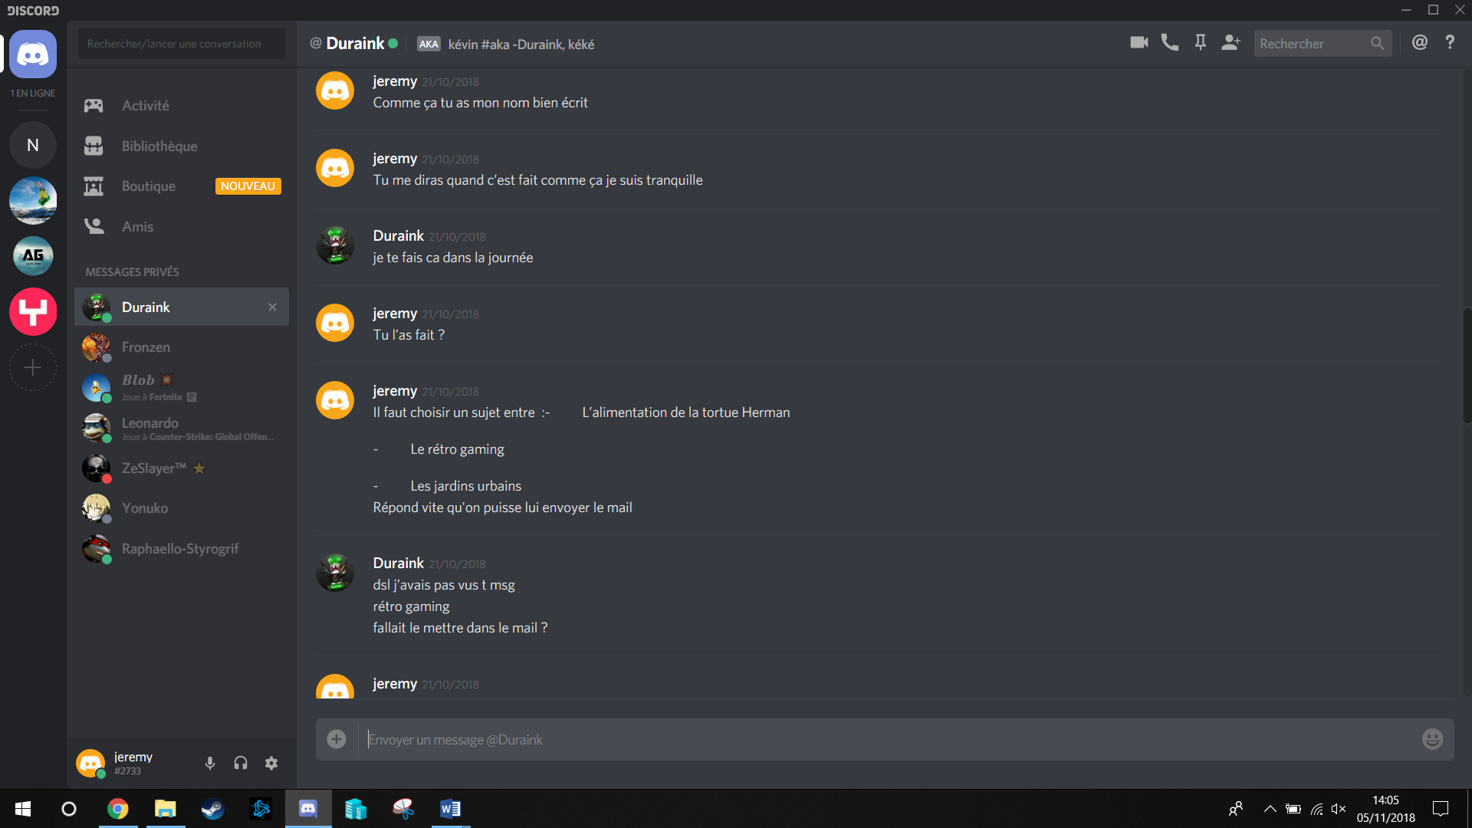

Trello

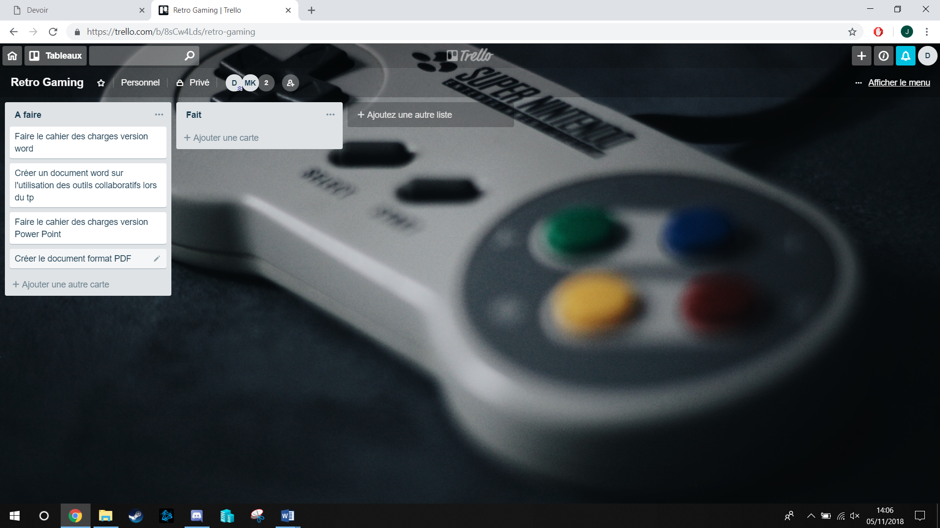

One Drive

